會議記錄

# 2013/11/30 專題小組進度報告

陳玄翀

將Loader與Test3研究與解析完  
然後直接灌了個3D模型軟體  
研究obj檔的特性  
這部分有點麻煩  
因為以前沒有接觸過  
使用的軟體叫PTC Creo  
有提供學生版免費授權使用  
有人也想裝的話我可以幫忙

張哲瑋

看完小組長羅大偉貼的surfaceCreated : java.lang.NullPointerException  
研究完try catch finally語法  
然後周一預定去研究室借器材  
上週因為研究生不在沒借到器材 相機app之後補上

羅大偉

我已經完成一個有簡單架構的app  
但大部分功能我都暫時空著  
(不然一不小心就自己一個人做完惹...)  
app組的人可以看一下 了解程式碼內容  
目前遇到的最大問題：如何一次關閉所有activity  
這東西搞了我好久 試了很多方法但都很糟糕   
目前有找到其它方法 還沒做出來  
  
變數命名方式：  
1.string.xml：物件類別_名稱  
2.介面.xml：歸屬activity名_物件類別_名稱  
3.in class中：第一個單字小寫開頭+第n個單字大寫開頭, n>1  
註解部分：我很少註解 ...因為目前的程式碼我覺得還蠻簡單的 如果有需要 我明天再補上 各個變數的用意 

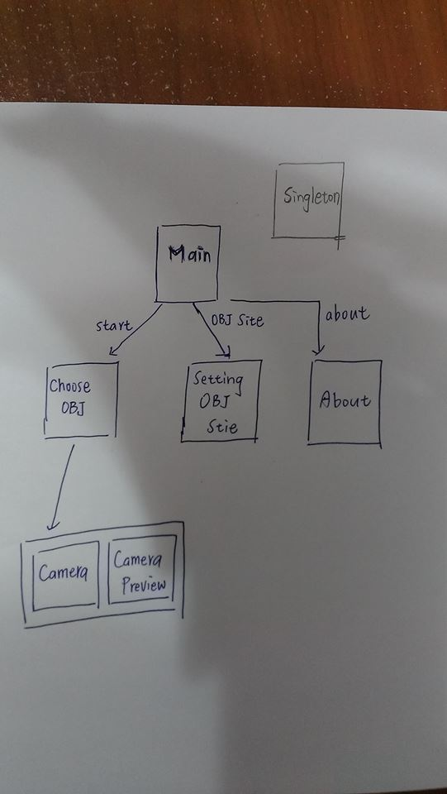

**內容介紹：(配圖看)**

**Main：主畫面、選單**

**ChooseObj ：選擇家具obj檔案，我構想是把所有圖片的縮圖，都列在上面供使用者選擇**

**Camera：照相功能**

**CamreaPreview：照相機後面的運作物件**

**SettingObjSite：設置obj檔案放在記憶卡的哪了路徑**

**About：關於**

**Singleton：單例**

**apk檔：<https://www.dropbox.com/s/9z5kfr6k0emz6qk/TestForApp2.apk>**

**專案：<https://www.dropbox.com/s/6l53p7xc3u4x7ls/TestForApp2.rar>**

鄭傑文

1.obj程式碼已經全部看完  
.  
Run.java:只是手機app的開口，還有導入test03  
.  
ObjData:一個只是用來儲存在asset下面的data資訊的物件  
.  
LoadObjData.java:利用這個物件來創造ObjData併把讀到的data檔資訊存在ObjData  
.  
shape:利用已經存好資訊的ObjData來創造shape，裡面的draw會依照這程式的資訊呈現出圖長什麼樣子  
.  
Test03.java:主要的程式，他會先用叫LoadObjData去做兩個ObjData再創造兩個shape物件，主要用在旋轉還有成像的運算，手機上觸控的監聽還有繪圖都是由Test03呼叫，在每次手去觸控時就會重畫，重話他會呼叫shape裡的讀取素材，這時候就會用到bmp檔，他把bmp檔名丟給shape去讀取，讀完之後會呼救shape裡的draw這時候才是真正要畫圖，也就是說，畫圖的動作是shape實做的，另外，燈光的方向還有軸心位置似乎也是Test03裡面設定的  
.  
2.有看到改變背景的程式碼，他把背景設定成全黑，另外軸心位置也能改，但是還沒想到要怎麼把它整合到相機，位置移動有可能要由相機app那邊去改變整張圖的位置，而不是讓objLoader這專案去處理，縮放的部分要請研究obj檔格式的人來報告了

葉信呈

已發現如何放大縮小我們可愛的辛巴~  
"onDrawFrame"中的 "gl.glScalef(0.02f, 0.02f, 0.02f);"  
更改裡面的數值就可以改變3D圖的大小  
三個值必須一樣否則比例會跑掉  
然後在我看來需要做非常小的微調  
放大縮小可能得以0.0001去做改變

盧威宇

先試著了解 Android Camera (大偉 po 的程式碼)  
但編譯時發現  
R.layout.main、R.id.camera_preview、R.id.button_capture  
說找不到資源  
Google了一下說把 R.java 刪掉或是 Project -> Clean...  
都試過還是無效  
有人遇過這問題嗎?  
假如解決了我應該能夠照著範例就能做出相機app了